**Дата: 04.09.2024 3-А Вчитель: Мугак Н.І.**

**Урок: фізична культура**

**Тема.** **ТМЗ. Бесіда: «Вплив позитивних та негативних чинників на стан здоров'я учнів». Підготовчі вправи: стійка широка, виконання стройових завдань: «Рівняйсь!», «Струнко!», «Вільно!». ЗРВ. Вправи для верхніх кінцівок і плечового пояса, згинання та розгинання верхніх кінцівок. Рухлива гра .**

**Мета :** повторити правила безпеки та поведінки на уроках фізкультури; ознайомити з впливом позитивних та негативних чинників на стан здоров'я учнів; повторити з комплекс загальнорозвиваючих вправ; вправляти у виконанні стройових завдань: «Рівняйсь!», «Струнко!», «Вільно!»; розвивати правильну поставу; закріпити вміння виконувати стройові команди та бігові вправи; сприяти вихованню морально-вольових якостей: витривалості, сили, здорового способу життя.

**Опорний конспект уроку**

1.Правила техніки безпеки під час занять спортом в домашніх умовах. <https://youtu.be/Gl04yaXfpLo>

2. Бесіда: «Вплив позитивних та негативних чинників на стан здоров'я учнів».

Перегляд відео «Негативний вплив алкоголю на здоров’я людини»

<https://youtu.be/dABkVLgF8kQ?si=FeZLYOUpudCpRnQE>

«Негативний вплив куріння на здоров’я людини» <https://youtu.be/ITUH6RiAvfY?si=GCRu-qeOrV3f2B3m>

1. Підготовчі вправи: стійка широка, виконання стройових завдань: «Рівняйсь!», «Струнко!», «Вільно!».

<https://youtu.be/WPwFBDLQ0xQ?si=JGjiDFT7B-M4-Uo2>

4. Загальнорозвивальні вправи на місці.

<https://youtu.be/DeKliLsY1kc>

5.Вправи для верхніх кінцівок і плечового пояса, згинання та розгинання верхніх кінцівок.

<https://youtu.be/vd_CtmfDzXA?si=whSNzMQ5pCtBOrTR>

6.Рухлива гра «Я від тебе утечу»

<https://youtu.be/PKfcqtp7-Gg>

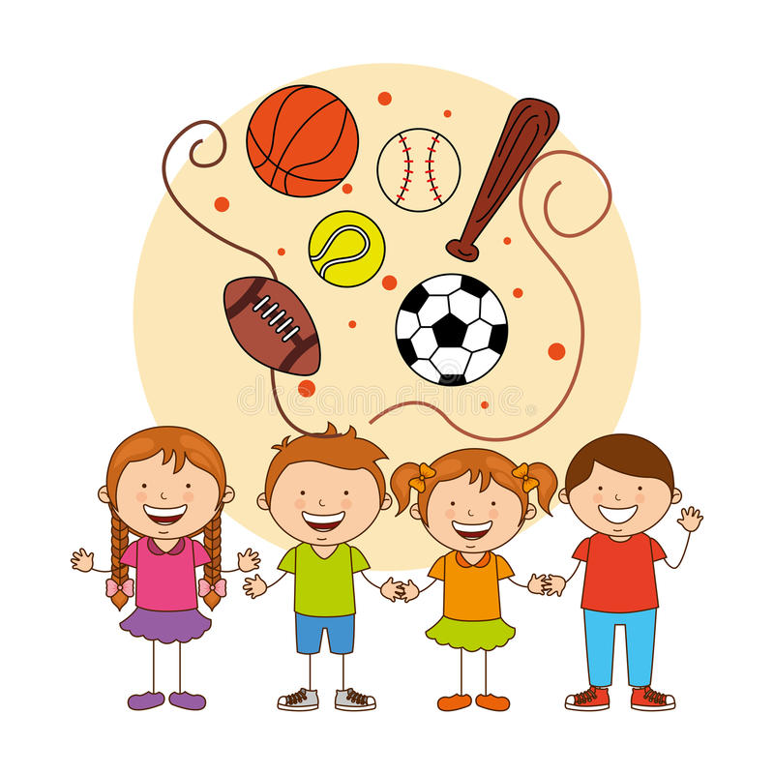

***Пам’ятай:***

***Якщо дитина бігає і грається,***

***їй здоров’я усміхається.***